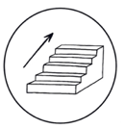

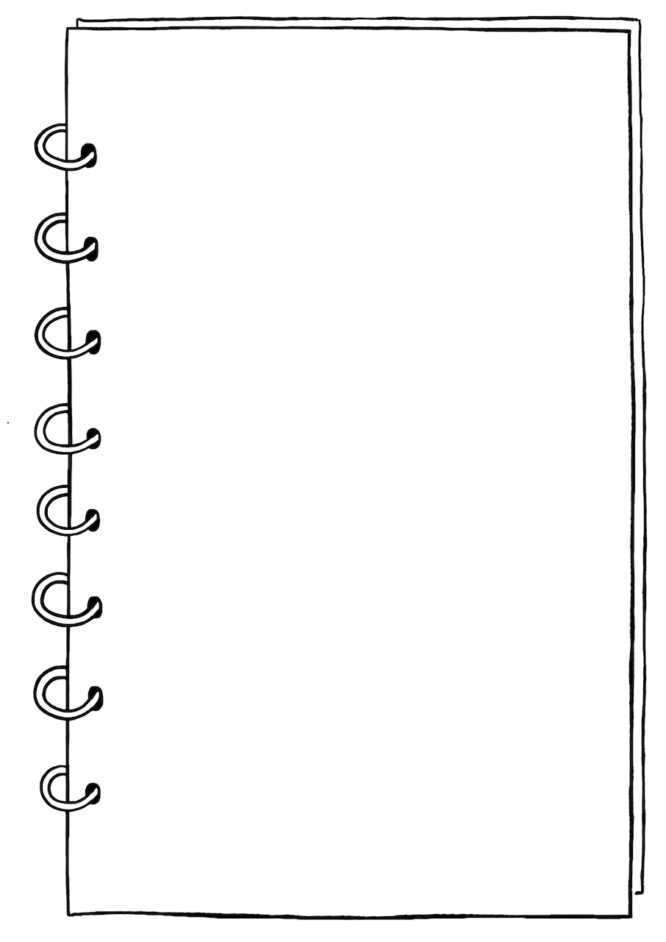

Handbuch Warenwirtschaft



**Das Lager und seine Funktionen**

Das Lager ist ein Ort, an dem Waren nach der Lieferung untergebracht werden, bevor sie weiterverarbeitet und verkauft werden können.

Es gibt unterschiedliche Warenarten, so wird in gastronomischen Betrieben der Food-Bereicham größten sein und der Non-Food-Bereich in einem kleineren Lager Platz finden.

Waren werden in unterschiedlichen Räumen aufbewahrt. Es sollte immer eine **bestimmte Menge** an Waren im Lager **vorhanden** sein. Auf diese Weise wird die **Produktion nicht gestört**. Die **Bestellmengen** werden **angepasst**, damit nicht zu viele Waren eingelagert werden.

Hier muss der Betrieb aufpassen, da die Waren gekauft sind und bezahlt werden müssen, aber noch nicht verkauft worden sind. Dies könnte schnell zu höheren Schulden führen. Auch können Waren bei höherer Anschaffung verderben. Sollten **größere Mengen** gekauft werden, muss der Verkäufer einen **Rabatt** anbieten. Wenn Ware nicht rechtzeitig geliefert wird, könnte man dann **auf den Vorrat zurückgreifen**. Trockenvorräte oder Konserven wären hier wegen ihrer langen Haltbarkeit geeignet. Ein großes Lager lohnt sich meist nicht, da mehr Energie dafür benötigt wird. Manche Lebensmittel müssen länger im Lager verbleiben, um eine **optimale Qualität** zu erreichen, z. B. Käsereifung.

Non-Food-Waren sind **empfindlich** in Bezug auf **Feuchtigkeit**. Diese Waren müssen in Regalen oder Schränken verstaut werden, bei ca.+15 °C.

Trockenlager besitzen die gleichen Anforderungen. +12-15 °C reichen in diesen Räumen aus. Sie sollten **dunkel und belüftbar** sein und eine **relative Luftfeuchtigkeit bis 50 %** besitzen.

Getränke sind in der Regel bei 8 °C zu lagern, Ausnahmen bilden hier Wein und Spirituosen (bis 14 °C).

Der größte Teil der Waren kommt in Kühlhäuser. Obst und Gemüse benötigt eine Temperaturumgebung von +6 bis +8 °C, die **relative Luftfeuchtigkeit** sollte hoch sein **(80 %)**, der Feuchtigkeitsverlust wird somit verlangsamt.

Bei Fleisch und Wurst empfiehlt sich eine Lagertemperatur von +7 °C. Hackfleisch müsste kühler gelagert werden, idealer Weise bei +4 °C. Bei Wild und Geflügel sollten +4 °C eingehalten werden, bei Fischen aufgrund des schnellen Verderbs +2 °C. Milch- und Milchprodukte sind bei +8 °C einzulagern. Bei einer **strikten Trennung** können **hygienische Anforderungen** beachtet werden und **Fremdgerüche** vermieden werden.

Waren, die tiefgekühlt werden, sollten ohne Temperaturschwankungen bei -18 °C in das TK-Haus gebracht werden. So kann die Kühlkette erhalten bleiben.

Laut HACCP-Vorgaben dürfen in den Kühlhäusern **gegarte Speisen** **nicht** mit **nicht gegarten** **Lebensmitteln** in **Kontakt** kommen.

1